**Harry Potter Film Serisindeki Karakterlerin**

**İlişkilerinin Graf Teorisi ile Modellenmesi**

**Bilgisayar Mühendisliği, Teknoloji Fakültesi, Gazi Üniversitesi, Ankara, Türkiye**

**Işıl Cemre Sağlam 23181616040 icemre.saglam@gazi.edu.tr**

**Nisa Nur Yondemir 23181616026 23181616026@gazi.edu.tr**

**Melih Ali Çağman 23181616766 mali.cagman@gazi.edu.tr**

**Problemin Tanımı:**

**Sosyal Ağ Analizi ve Önemli Karakterlerin Tespiti**

* Sosyal ağlar, bireylerin birbirleriyle olan ilişkilerini temsil eden ve günümüzde çeşitli sosyal medya platformları, iş dünyası ve eğitim alanlarında önemli bir rol oynayan yapı taşlarıdır. Sosyal ağ analizinin temel amacı, bu ağdaki bireyler (düğümler) arasındaki etkileşimleri inceleyerek, ağdaki merkezi figürleri, toplulukları ve ağ yapısını anlamaktır. Bu proje, sosyal ağlardaki önemli karakterlerin ve ilişkilerin analizini yapmayı hedeflemektedir.
* Sosyal ağlar, çoğunlukla düğümler (bireyler veya varlıklar) ve bu düğümler arasındaki bağlantılardan (ilişkiler, arkadaşlıklar, iş ilişkileri vb.) oluşur. Bu ağlar üzerinden yapılan analizler, bireylerin ağdaki rolünü belirlemek, toplulukları tespit etmek ve ağdaki merkezilikleri ölçmek gibi pek çok önemli sonucu ortaya çıkarabilir.

**Graf Yapısı Nedir?**

Graf (veya ağ), matematiksel bir yapıdır ve düğümler (ya da **noktalar**) ile bu düğümler arasındaki **kenarlar** (ya da **bağlantılar**) ile tanımlanır. Bu yapı, sosyal ağlardan bilgisayar ağlarına kadar geniş bir yelpazede kullanılır. Bir **düğüm** (veya **node**), ağda bir bireyi, bir varlığı veya bir öğeyi temsil eder. Bir **kenar** (veya **edge**) ise bu düğümler arasındaki ilişkiyi, etkileşimi veya bağı temsil eder.

Bir grafın temel bileşenleri şunlardır:

* **Düğümler (Nodes)**: Ağdaki öğeler (kişiler, varlıklar vb.)
* **Kenarlar (Edges)**: Düğümler arasındaki bağlantılar veya ilişkiler

Graf yapısı, ağlardaki etkileşimlerin ve yapıların anlaşılmasına yardımcı olur. Graf, iki türde olabilir:

1. **Yönsüz Graf (Undirected Graph)**: Kenarlar, yönsüzdür; yani bir bağlantı iki yönde de etkileşim gösterir.
2. **Yönlü Graf (Directed Graph)**: Kenarların bir yönü vardır; yani bir düğümden diğerine tek yönlü bir etkileşim vardır.

Bu projede, **sosyal ağ** analizi yapılırken kullanılan grafik, **yönsüz bir graf**tır çünkü karakterler arasındaki ilişkiler iki yönlüdür. Örneğin, Harry ve Ron birbirlerini arkadaş olarak görür ve aralarındaki etkileşim karşılıklıdır.

**Graf Yapısının Proje İçindeki Önemi**

Bu projede graf yapısı, Harry Potter evrenindeki karakterler arasındaki ilişkilerin modelini oluşturmak için kritik bir rol oynamaktadır. Karakterlerin Hogwarts’taki evleri ve aralarındaki bağlantılar, sosyal ağ analizi metrikleriyle incelenmiş ve ağın yapısı hakkında anlamlı bilgiler elde edilmiştir.

**Graf Yapısının Sağladığı Avantajlar:**

1. **Karakterlerin İlişkilerinin Temsili**:
   * Karakterlerin birbirleriyle olan ilişkilerini ve etkileşimlerini **graf yapısı** üzerinden görselleştirmek, ilişkilerin daha somut bir şekilde anlaşılmasını sağlar. Örneğin, Harry ile Ron arasındaki arkadaşlık, grafın bir kenarı olarak temsil edilir.
2. **Ağın Yapısal Analizi**:
   * Graf, karakterlerin **topluluklar**, **gruplar** veya **bireysel bağlantılar** arasındaki ilişkiyi analiz etmenize olanak tanır. Hogwarts'taki evler, karakterlerin bir araya geldiği toplulukları temsil eder ve bu topluluklar arasındaki ilişkiler ağın genel yapısını gösterir.
3. **Ağdaki Merkeziyetin Tespiti**:
   * **Degree Centrality** gibi metrikler, hangi karakterlerin ağda **merkezi bir rol** oynadığını belirlemenize yardımcı olur. Örneğin, Harry'nin ağdaki merkeziyetine bakıldığında, onun birçok kişiyle etkileşimde olduğunu ve bu yüzden sosyal ağda önemli bir konumda olduğunu görebiliriz.
4. **İlişkilerin Derinlemesine İncelenmesi**:
   * **Betweenness Centrality** ve **Closeness Centrality** gibi metrikler kullanılarak, karakterlerin **bağlantı noktası** veya **diğer karakterlere yakınlıkları** analiz edilebilir. Bu, ağdaki önemli **köprü figürleri** ve **bağlantı noktalarını** ortaya çıkarır.

**Graf Yapısının Sosyal Ağda Kullanılmasının Avantajları:**

* **Bağlantıların Görselleştirilmesi**: Graf yapısı, sosyal ağda bir karakterin diğerleriyle olan ilişkilerini **görsel** bir biçimde sunar. Bu görselleştirme, karmaşık ağ yapılarının daha anlaşılır olmasını sağlar.
* **Etkileşimlerin Anlaşılması**: Sosyal ağlardaki bireyler arasındaki etkileşimler, ağ yapısındaki **bağlantılarla** temsil edilir. Bu sayede karakterlerin **sosyal dinamiklerini** ve nasıl birbirlerine etki ettiklerini anlamak daha kolay hale gelir.
* **Sosyal Ağ Yapılarının Modelleme**: Graf yapısı, sosyal ağların yapısını modelleyerek, ağdaki **topluluk yapıları** ve **merkezi karakterler** gibi öğeleri analiz etmeyi mümkün kılar. Örneğin, Harry Potter evreninde Gryffindor karakterleri, aynı evin üyeleri olarak bir **topluluk** oluşturur ve bu topluluğun ağdaki rolü önemli bir analiz konusu olabilir.

**Sonuç:**

Graf yapısı, sosyal ağları anlamanın temel aracıdır. Karakterler arasındaki ilişkilerin görselleştirilmesi ve analiz edilmesi, ağın yapısını daha iyi kavramamıza ve ağdaki merkezi figürleri belirlememize olanak tanır. Bu projede, Harry Potter evrenindeki karakterler arasındaki ilişkiler, graf yapısı aracılığıyla incelenerek, sosyal ağ analizi metrikleriyle karakterlerin ağdaki merkeziyetleri ölçülmüştür. Bu sayede, karakterlerin ağdaki **rolleri** ve **bağlantıları** hakkında değerli bilgiler elde edilmiştir.

**Proje Kodları :**

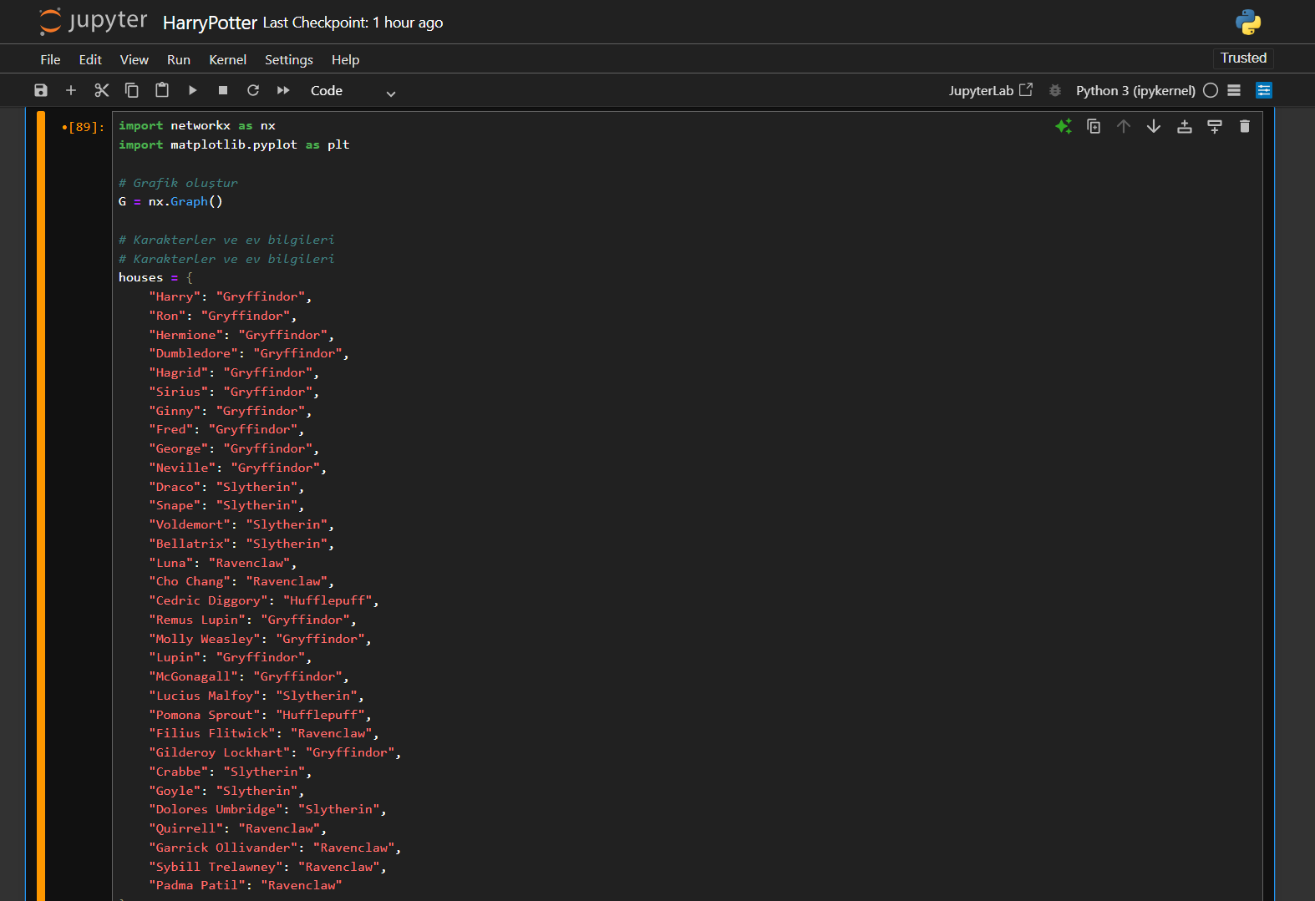

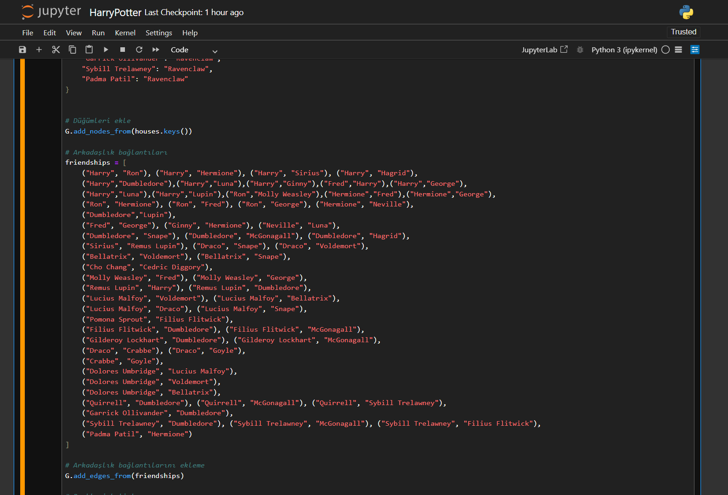

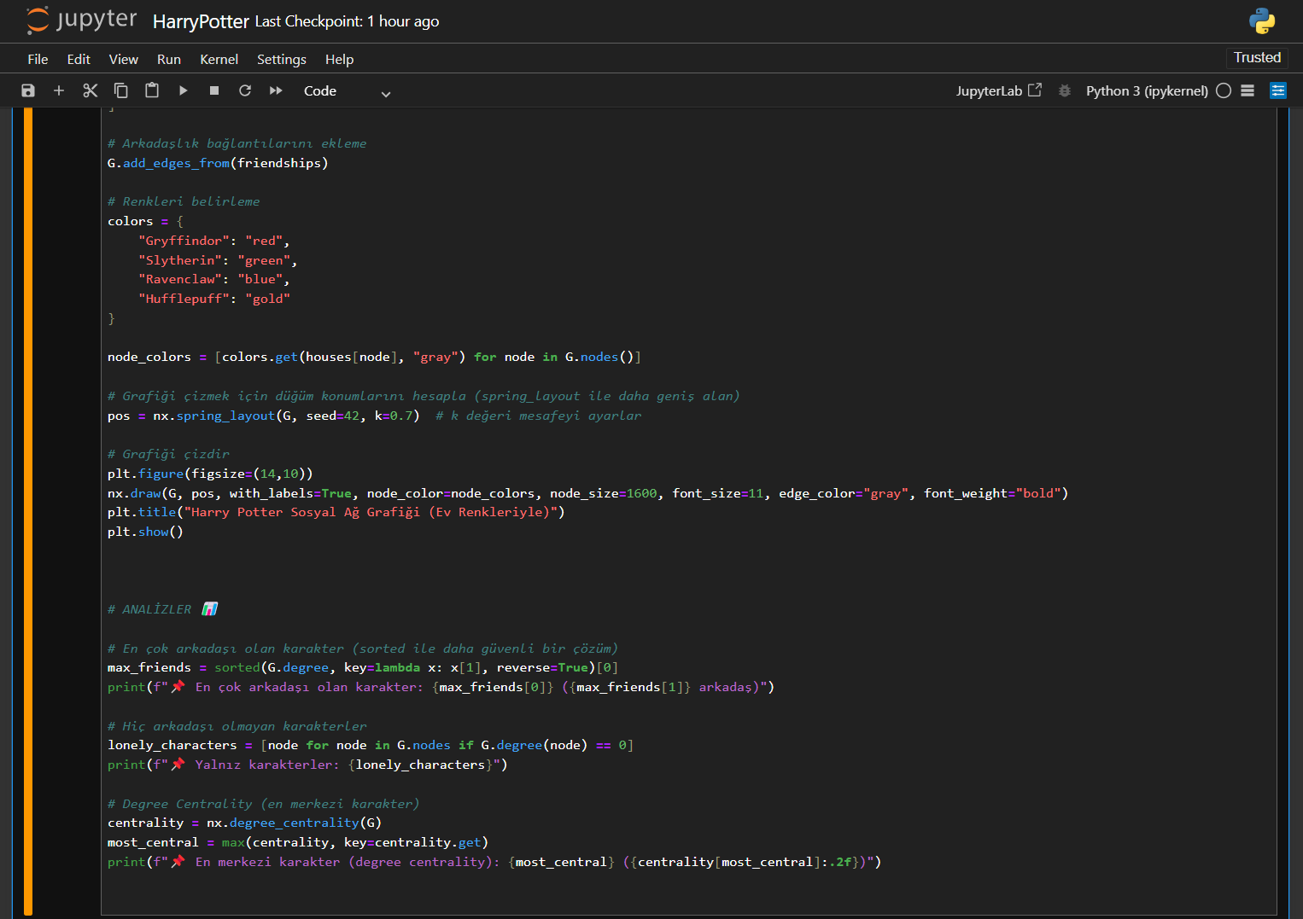

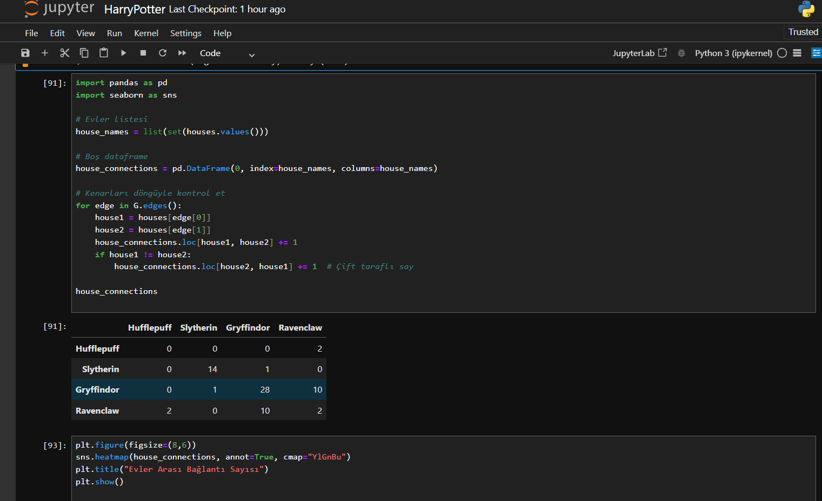

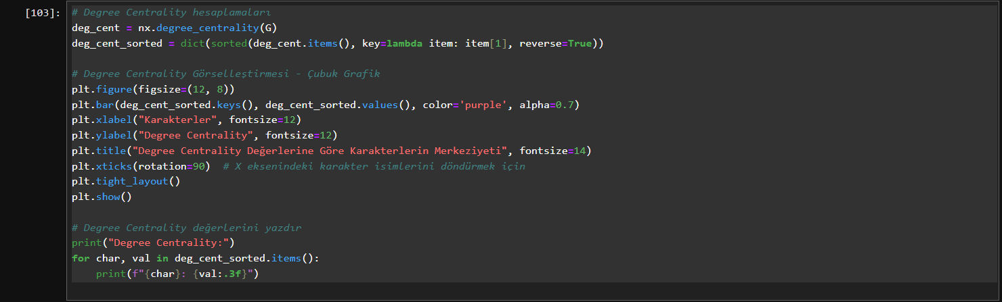

**Grafikler :**

**1-Arkadaş Sayısına Göre Oluşturulan Graf Modeli :**

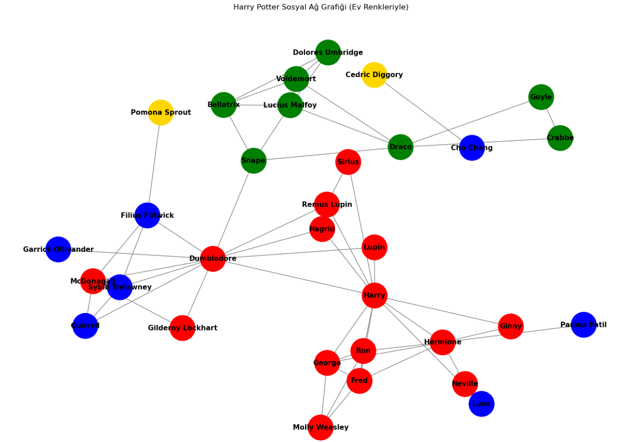

**2- Merkezi Eğilimlere Göre Graf Modeli :**

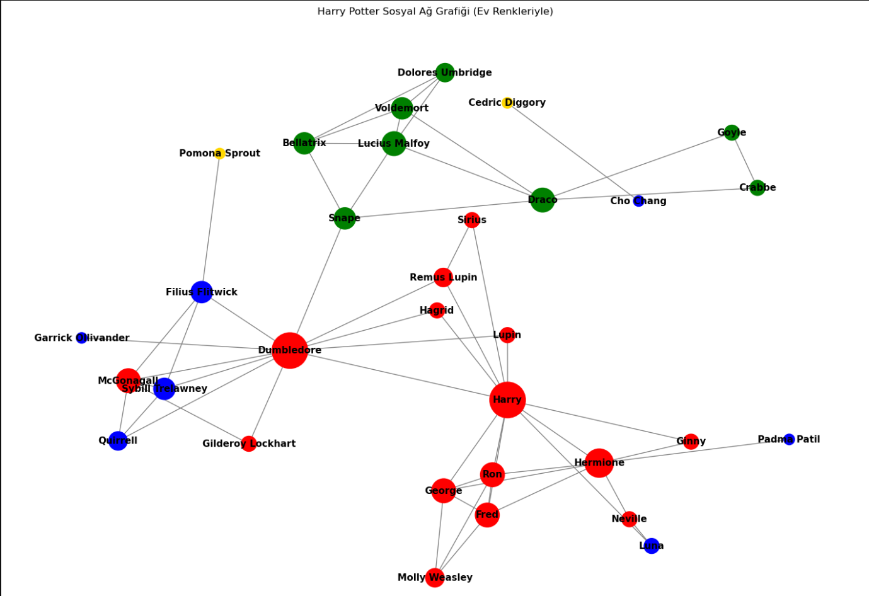

**3- Evler Arası Bağlantı Isı Haritası:**

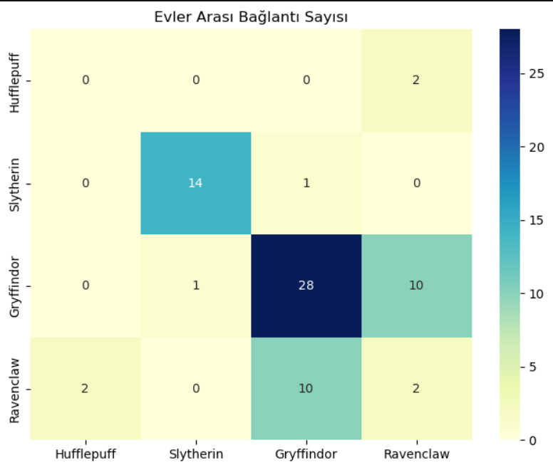

**4-**

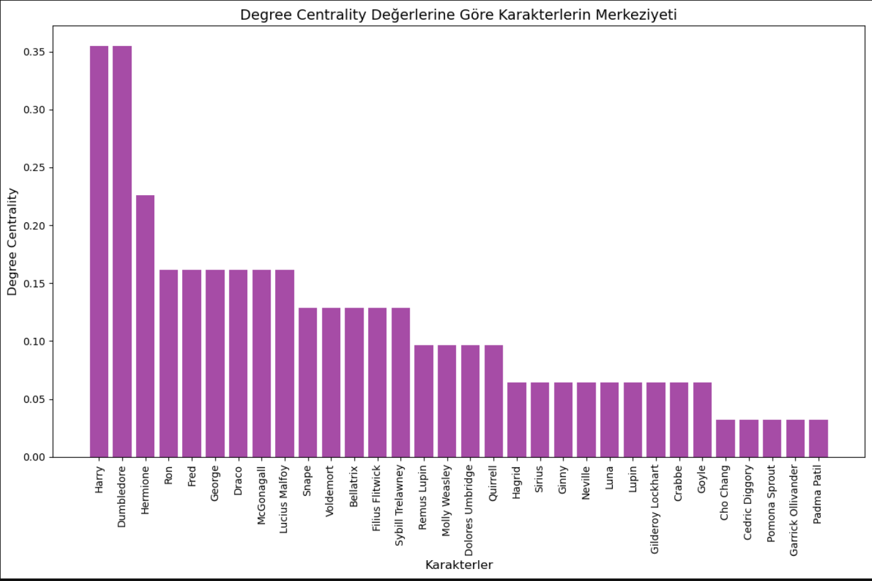

**5-**

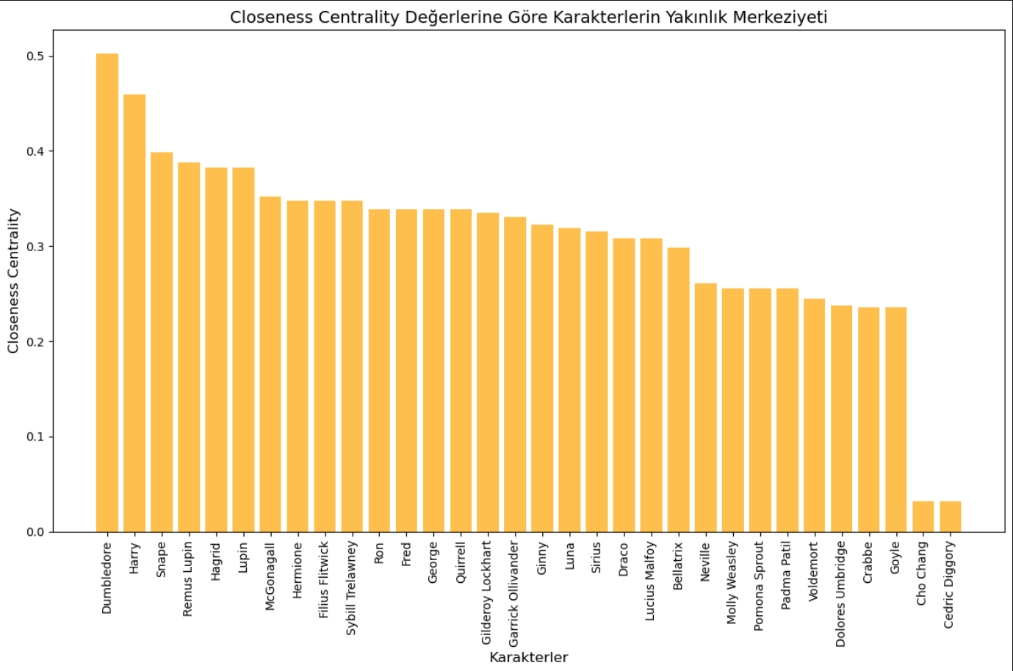

**6-**

